新 书 推 荐

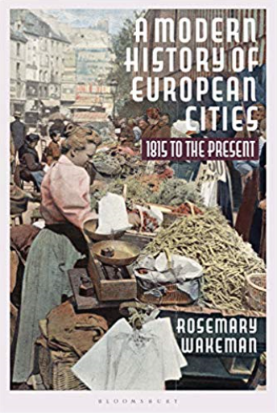
中文书名：《欧洲城市近代史:1815年至今》
英文书名：A Modern History of European Cities: 1815 to the Present
作 者：Rosemary Wakeman
出 版 社：Bloomsbury Publishing Plc
代理公司：ANA/Jessica Wu
页 数：392页
出版时间：2020年1月
代理地区：中国大陆
审读资料：电子稿
类 型：历史

内容简介：

1815 年到现在欧洲城市体验的权威历史。

罗斯玛丽·韦克曼将整个欧洲的城市历程交织在一起，探寻城市景观成为欧洲不可磨灭的景观的发展模式。她聚焦于建成环境、标志着持续与变迁模式的社会和文化转变，以及向现代城市社会的过渡。

书中包含有助于说明分析结果的超过 60 张图片和地图，探究是否有这样的欧洲城市，如果有，其具有什么特色？韦克曼提出了一种含有文化和后殖民研究的概念以及城市地理的跨学科方法，全面讲述了整个欧洲大陆的城市社会，在讨论中使用了从伦敦到热那亚的多个城市和城市类型。这本书详尽叙述了 1945 年以来经常被忽视的城市化现象，让我们更好地理解过去两个世纪以来欧洲一直流行的现代化弧形。

卖点:

欧洲历史的独特调查，追溯城市的经验，从19世纪到现在；

涵盖欧洲各地的城市，包括主要的首都，如伦敦、柏林、巴黎和马德里，以及更不寻常的研究，如布达佩斯、维尔纽斯、安特卫普和热那亚；

作者是该领域的世界权威；

在整个文本中包括50幅图像和15幅地图。

作者简介：

罗斯玛丽·韦克曼(Rosemary Wakeman)是美国福德姆大学的历史学教授。她是《实践乌托邦:新市镇运动的思想史》(2016)和《英雄城市:巴黎1945-1958》(2009)的作者。

媒体评价：

"这本书太棒了，我知道学生们也会这么想。这本书读起来很吸引人，它的范围确实是欧洲的，它合理地将现代城市体验的历史扩展到了伦敦和巴黎之外。"
----伊丽莎白·赛奇(Elizabeth Sage), 美国惠蒂尔学院历史学副教授

"我想不出有谁比罗斯玛丽·韦克曼(Rosemary Wakeman)更有资格来撰写欧洲城市的现代史。这是一本关于惊喜的书，讲述了传统的故事，将东欧和南欧的城市带入故事框架，并将时间跨度延伸到柏林墙倒塌之后。其结果是一部熠熠生辉的历史，从理论上讲是警醒的，充满了迷人的细节。"
----(西蒙·冈恩)Simon Gunn, 英国莱斯特大学城市历史中心

"《欧洲城市近代史》是所有学习现代欧洲城市史的学生的必读书目，也是所有希望对现代性有更全面的历史理解的人的必读书目。"
----莫里茨·富美尔(Moritz Föllmer), 荷兰阿姆斯特丹大学现代史副教授

谢谢您的阅读！

请将反馈信息发至：吴伊裴（Jessica Wu）
安德鲁·纳伯格联合国际有限公司北京代表处
北京市海淀区中关村大街甲59号中国人民大学文化大厦1705室
邮编：100872
电话：010-82449901
传真：010-82504200
Email：jessica@nurnberg.com.cn
网址：http://www.nurnberg.com.cn
微博：http://weibo.com/nurnberg
豆瓣小站：http://site.douban.com/110577/

